LAPORAN UJIAN TENGAH SEMESTER
DATA WAREHOUSE KJ003
PERANCANGAN DATA WAREHOUSE PADA PERUSAHAAN LAUNDY



Anggota Kelompok :
Muhammad Thifaal Dzaki 20230803103
Muhammad Ghozy Akbar 20230803043

Fakultas Ilmu Komputer
Jurusan Sistem Informasi
Universitas Esa Unggul Jakarta
2025

- Pendahuluan
Seiring dengan meningkatnya kebutuhan akan layanan laundry yang cepat, efisien, dan terstandarisasi, pengelolaan data yang akurat dan terpusat menjadi aspek penting dalam mendukung pengambilan keputusan manajerial. Perusahaan laundry yang memiliki beberapa cabang sering kali menghadapi tantangan dalam mengintegrasikan data transaksi, layanan, pelanggan, serta performa operasional dari masing-masing cabang. Oleh karena itu, diperlukan suatu sistem yang mampu menyimpan, mengelola, dan menganalisis data historis dari berbagai sumber secara terpusat dan efisien.
Data warehouse adalah solusi yang tepat untuk menjawab kebutuhan tersebut. Dengan membangun data warehouse, perusahaan laundry dapat mengkonsolidasikan data dari ketiga cabang ke dalam satu sistem penyimpanan terintegrasi yang dirancang khusus untuk mendukung pelaporan dan analisis. Hal ini memungkinkan manajemen untuk memperoleh wawasan yang mendalam mengenai perilaku pelanggan, performa penjualan per cabang, tren penggunaan layanan, efektivitas karyawan, dan preferensi metode pembayaran.
Data yang akan dimasukkan ke dalam data warehouse mencakup berbagai informasi penting seperti ID transaksi, nama pelanggan, nomor telepon, alamat, jenis layanan, harga per kilogram, total berat cucian, total harga, metode pembayaran, tanggal masuk dan selesai laundry, ID toko (cabang), serta ID karyawan yang melayani. Dengan merancang data warehouse berdasarkan atribut-atribut tersebut, perusahaan dapat melakukan analisis multidimensi, seperti analisis per cabang, per periode waktu, per jenis layanan, dan lainnya, untuk mendukung pengambilan keputusan yang lebih strategis dan berbasis data.
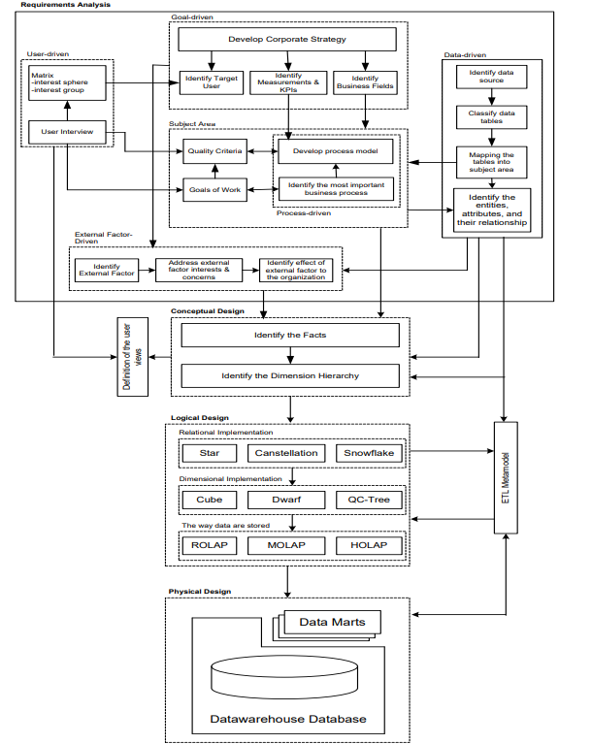
IRADAH (Integrated Requirements Analysis for Designing Data WareHouse) adalah teknik yang dikembangkan oleh Munawar et.al (2011) untuk mengintegrasikan kualitas data ke seluruh fase pembangunan DW. Tujuan utama dari metode ini untuk menjawab kebutuhan untuk mengintegrasikan data kualitas ke fase analisis kebutuhan, konseptual, logikal dan fisikal. Disamping itu, dengan teknis ini bisa juga mengkombinasikan data yang dimiliki perusahaan, tujuan yang diharapkan perusahaan dari pembangunan DW serta bagaimana harmonisasinya dengan pengguna dari DW. Lebih jelasnya metode ini bisa dilihat pada gambar berikut.

- Analisis Kebutuhan
Dalam tahapan awal analisis kebutuhan sistem Data Warehouse, pendekatan user-driven menjadi landasan utama untuk memahami kebutuhan nyata dari pengguna sistem secara langsung. Pendekatan ini dilakukan melalui wawancara mendalam dengan pihak-pihak yang terlibat langsung dalam operasional dan pengambilan keputusan di perusahaan laundry. Narasumber utama dalam proses ini adalah kasir, yang memiliki interaksi langsung dengan sistem transaksi harian dan pelanggan. Selain itu, supervisor operasional juga dilibatkan untuk memberikan pandangan mengenai efisiensi proses dan alur kerja di tingkat cabang, sedangkan pemilik usaha memberikan masukan dari sisi kebutuhan strategis dan evaluasi kinerja bisnis secara keseluruhan.
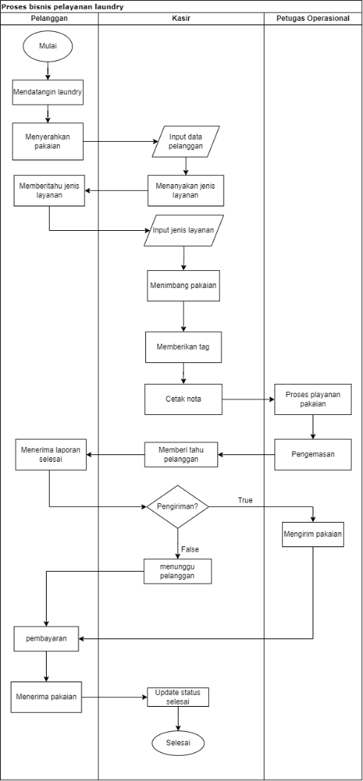
Melalui pendekatan ini, tim perancang berhasil mengidentifikasi berbagai kebutuhan sistem yang krusial, seperti kemudahan akses laporan transaksi harian, visualisasi tren layanan pelanggan, pemantauan performa kasir berdasarkan KPI, serta riwayat layanan pelanggan. Selain itu, sistem diharapkan mampu menyediakan fitur pencarian transaksi secara cepat berdasarkan ID transaksi, nama pelanggan, atau nomor HP, serta mendukung tampilan laporan dalam berbagai format visual seperti tabel, grafik garis, dan diagram pie. Pendekatan ini memastikan bahwa rancangan data warehouse tidak hanya relevan dengan kebutuhan teknis, tetapi juga mendukung proses pengambilan keputusan secara praktis di semua tingkat organisasi.

Gambar 2.1 Sistem Proses pelayanan laundry
Gambar ini menggambarkan alur proses bisnis utama yang terjadi dalam layanan laundry harian. Proses dimulai dari penerimaan cucian dari pelanggan oleh kasir, dilanjutkan dengan proses penimbangan dan pencatatan jenis layanan yang diinginkan. Setelah itu, cucian masuk ke tahap pencucian dan/atau penyetrikaan, sesuai layanan yang dipilih. Setelah selesai, cucian dikemas dan dikembalikan kepada pelanggan, serta status transaksi diubah menjadi "selesai".
Proses ini penting untuk diabadikan dalam Data Warehouse karena dari setiap tahap dihasilkan data yang relevan, seperti waktu proses, jenis layanan, identitas karyawan yang menangani, serta metode pembayaran. Gambar ini menjadi acuan dalam pendekatan process-driven untuk merancang DW yang mampu menangkap informasi dari setiap aktivitas operasional harian.
- User Driven
Analisis kebutuhan dengan pendekatan user-driven dilakukan dengan melakukan wawancara langsung kepada pihak kasir, supervisor operasional, dan pemilik usaha. Tujuan dari pendekatan ini adalah menggali secara langsung kebutuhan mereka terhadap sistem informasi pelaporan dan analisis kinerja yang praktis dan mendukung proses pengambilan keputusan.
User interview dilakukan pada bagian kasir sebagai narasumber utama. Hasil yang diinginkan oleh user (kasir) antara lain:
- Laporan transaksi laundry harian yang mudah diakses dan dicetak ulang.
- Visualisasi tren layanan yang digunakan pelanggan (mis. pie chart layanan favorit).
- KPI transaksi per kasir per hari.
- Riwayat pelanggan dan layanan yang pernah digunakan.
- Otomatisasi rekap pemasukan berdasarkan metode pembayaran.
- Laporan pelanggan baru tiap minggu.
- User butuh sistem yang bisa dengan mudah mencari ulang transaksi berdasarkan ID transaksi, nama pelanggan, atau nomor HP.
- Semua laporan dapat ditampilkan dalam bentuk tabel, diagram garis, dan diagram pie.
- Jadwal generate laporan otomatis dari data warehouse secara harian.

- Goal Driven
Pendekatan goal-driven bertujuan memastikan bahwa pembangunan data warehouse selaras dengan tujuan strategis perusahaan laundry. Tujuan tersebut di antaranya adalah meningkatkan kepuasan pelanggan, meningkatkan efisiensi operasional, memperluas pangsa pasar melalui pelanggan loyal, dan mencapai target pendapatan harian maupun bulanan.
Untuk itu, sistem DW dirancang agar mampu menghasilkan indikator kinerja utama (KPI) seperti ketepatan waktu penyelesaian cucian, penggunaan layanan tambahan, volume transaksi, dan tingkat pencapaian pendapatan terhadap target. Dengan kata lain, data warehouse bukan hanya untuk pelaporan, tetapi juga sebagai alat bantu manajemen dalam mengevaluasi dan mengarahkan strategi bisnis.
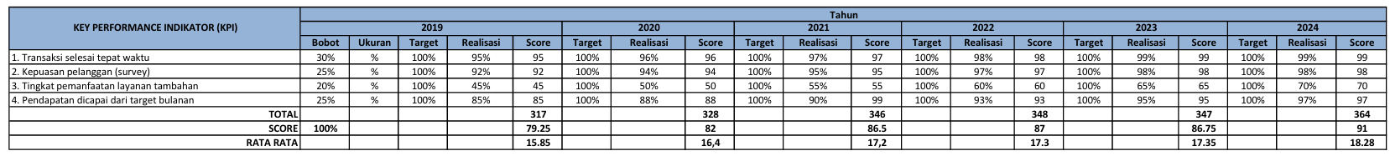
KPI (Key Performance Indicator) adalah indikator kinerja utama yang digunakan untuk mengukur tingkat keberhasilan suatu proses, aktivitas, atau tujuan strategis organisasi. Dalam konteks perusahaan laundry, KPI berfungsi sebagai alat ukur untuk mengevaluasi efektivitas operasional, kualitas pelayanan, dan pencapaian target bisnis yang telah ditetapkan. KPI dirancang agar bersifat spesifik, terukur, relevan, dan dapat dipantau secara berkala.

Gambar 2.2 Tabel KPI (Key Performance Indikator)
2.1 SUBJEK AREA
Subyek Area | Target Pengguna | Informasi yang Relevan
Transaksi selesai tepat waktu | Supervisor Operasional, Pemilik Usaha | Waktu masuk & selesai, ID transaksi, ID karyawan, status transaksi
Kepuasan pelanggan (survey) | Pemilik Usaha, Manajemen | Hasil survey pelanggan, layanan yang digunakan, identitas pelanggan
Pendapatan dicapai dari target bulanan | Pemilik Usaha, Manajemen | Total pendapatan, target pendapatan, metode pembayaran, waktu transaksi
Kinerja karyawan | Supervisor Operasional | Absensi Karyawan,Jam Kerja Karyawan, Jumlah Transaksi yang ditangani per-hari
Laporan transaksi harian | Kasir, Supervisor Operasional | ID transaksi, nama pelanggan, berat cucian, harga, metode pembayaran, status transaksi
Tabel 2.1 Subjek Area
- Data Driven
Pendekatan data-driven berangkat dari struktur data aktual yang tersedia di sistem transaksi. Data utama yang dianalisis meliputi data pelanggan, transaksi cucian, layanan yang digunakan, berat cucian, metode pembayaran, serta data waktu (tanggal masuk dan selesai).
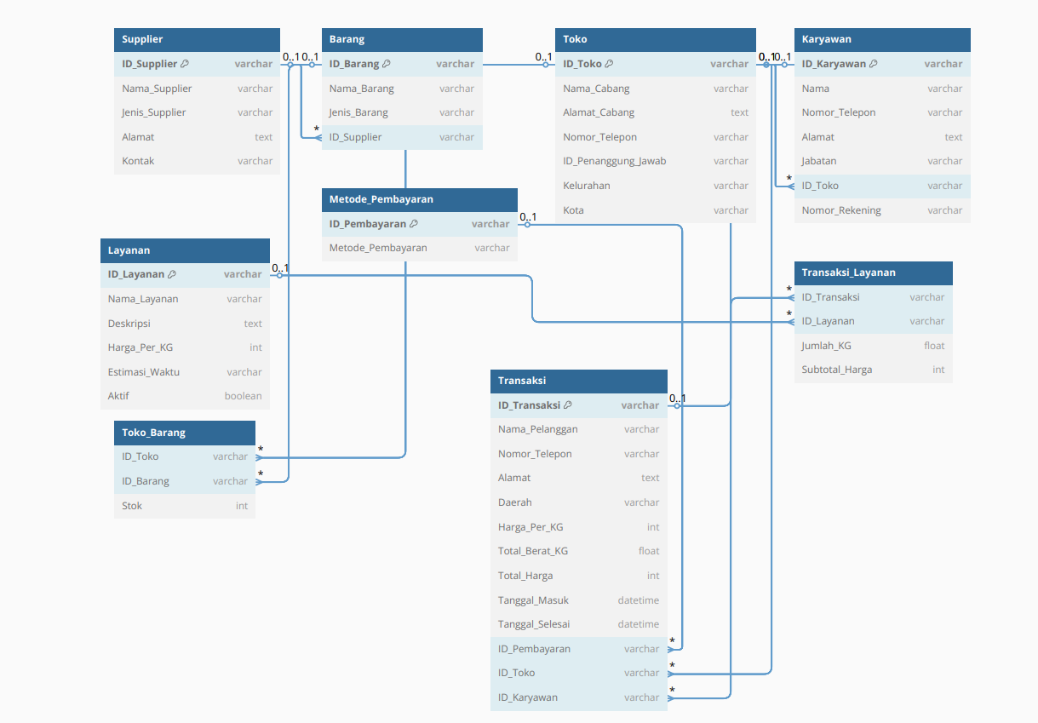
Gambar 2.3 ERD (Entity Relationship Diagram)
Gambar ERD ini menunjukkan relasi antar entitas data yang ada di sistem transaksi operasional laundry. Entitas utama yang ditampilkan mencakup:
- Pelanggan (yang menyimpan identitas pengguna layanan),
- Transaksi (yang berisi informasi ID transaksi, berat, harga, tanggal masuk/selesai, dan metode pembayaran),
- Layanan (berisi jenis dan harga layanan),
- Karyawan (yang menangani proses transaksi), serta
- Toko/Cabang (tempat transaksi dilakukan).
Gambar ini membantu dalam pendekatan data-driven, dengan mengidentifikasi struktur data aktual yang tersedia di sistem sumber, dan kemudian mentransformasikannya ke dalam skema DW yang lebih analitis.
- Proses driven
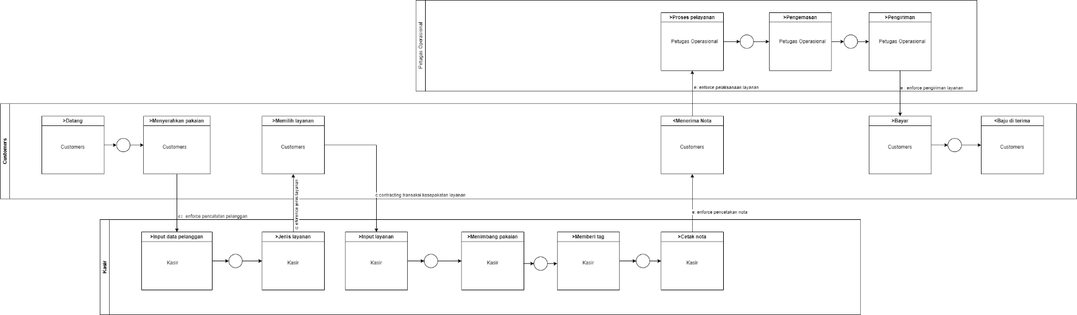
Pendekatan process-driven menganalisis kebutuhan sistem berdasarkan alur proses bisnis utama (business process) yang terjadi dalam operasional harian perusahaan. Fokus pendekatan ini adalah bagaimana proses-proses di perusahaan berjalan, siapa yang menjalankan proses tersebut, dan data apa yang dihasilkan pada setiap tahapnya. Dengan demikian, data warehouse dirancang untuk menangkap dan menyimpan data dari setiap tahapan penting proses bisnis tersebut.

Gambar 2.4 Proses Pelayanan Bisnis Laundry
Gambar ini merupakan representasi proses bisnis menggunakan pendekatan Semantic Object Model (SOM), yang dirancang untuk menggambarkan objek-objek semantik utama dalam proses pelayanan laundry beserta hubungan antar objek tersebut secara konseptual dan logis.
Diagram ini menunjukkan keterkaitan semantik antar objek bisnis utama secara menyeluruh, sehingga mempermudah pemetaan objek-objek ini ke dalam struktur data warehouse yang akan dibangun, baik dalam fact table maupun dimension table.
Model SOM ini digunakan dalam pendekatan process-driven dan sekaligus mendukung konseptualisasi sistem, karena mampu memvisualisasikan bagaimana entitas utama berinteraksi satu sama lain dalam proses bisnis nyata.
- Externally-Driven
Analisis kebutuhan dengan pendekatan externally-driven memperhitungkan faktor eksternal yang dapat memengaruhi desain sistem, seperti kebijakan pemerintah terkait digitalisasi UMKM, adopsi pembayaran digital (QRIS, e-wallet), dan tren teknologi notifikasi berbasis WhatsApp.
Sistem data warehouse perlu mendukung output yang sesuai dengan standar pelaporan elektronik, menyediakan format data yang mudah diintegrasikan dengan sistem lain, serta menyimpan data historis yang sah untuk audit atau kepatuhan fiskal. Selain itu, kemampuan sistem dalam mendeteksi tren eksternal, seperti waktu sibuk pelanggan atau preferensi layanan baru, menjadi nilai tambah dalam merespons dinamika pasar.

Faktor eksternal yang memengaruhi perancangan DW:
- Sistem perlu menyimpan data transaksi yang akurat untuk keperluan e-faktur/pajak.
- DW harus memantau tren penggunaan metode pembayaran digital.
- Histori transaksi harus disediakan dari DW dan bisa diakses aplikasi front-end.
- Sistem harus mendukung integrasi ke Google Sheets, e-mail laporan, atau API WhatsApp.
Dari hasil kompilasi atas kelima driven yaitu user-driven, goal-driven, data-driven, process-driven, dan externally-driven didapatkan fakta-fakta (facts) sebagai berikut:
- Fact Transaksi: digunakan untuk menganalisis seluruh data transaksi laundry seperti jumlah transaksi, total berat cucian, harga per kilogram, dan total harga yang dibayarkan oleh pelanggan.
- Fact Metode Pembayaran: digunakan untuk menganalisis preferensi metode pembayaran pelanggan seperti penggunaan tunai, transfer bank, maupun pembayaran digital (QRIS, e-wallet), serta jumlah transaksi per metode.
- Fact Pelanggan: digunakan untuk menganalisis data pelanggan seperti jumlah pelanggan baru tiap periode, frekuensi transaksi per pelanggan, dan layanan yang paling sering digunakan.
- Fact Kinerja Karyawan: digunakan untuk mengukur kinerja karyawan berdasarkan jumlah transaksi yang ditangani, nilai transaksi, serta ketepatan waktu pelayanan.
- Fact Penggunaan Layanan: digunakan untuk menganalisis jenis layanan yang paling sering digunakan pelanggan, tren layanan favorit, dan pendapatan yang dihasilkan dari masing-masing jenis layanan.
- Fact Waktu Layanan: digunakan untuk mengukur durasi layanan dari waktu masuk hingga selesai, memantau ketepatan waktu penyelesaian cucian, serta mengetahui waktu-waktu sibuk dalam operasional.
- Fact Pendapatan: digunakan untuk mengevaluasi pencapaian pendapatan harian, mingguan, dan bulanan serta membandingkannya dengan target yang telah ditetapkan oleh manajemen.
- Desain Konseptual
Model multidimensional merupakan representasi pandangan dari desain konseptual Data Warehouse (DW). Oleh karena itu, desain konseptual dalam DW adalah proses penting di mana model multidimensional dibangun berdasarkan hasil analisis kebutuhan sebelumnya. Model ini berfungsi sebagai jembatan antara analis sistem dan pengguna dalam menerjemahkan kebutuhan bisnis ke dalam struktur data yang siap dianalisis.
Dalam tahap ini, dilakukan kolaborasi antara tim analis dan stakeholder bisnis melalui diskusi terbuka (brainstorming) tanpa terikat pada istilah teknis atau bahasa pemrograman. Tujuannya adalah untuk mengidentifikasi secara jelas data apa saja yang dibutuhkan, bagaimana data tersebut saling berhubungan, serta bagaimana data akan digunakan dalam proses pelaporan dan pengambilan keputusan.
Model konseptual ini menghasilkan struktur dasar seperti fakta-fakta utama (fact table) dan dimensi (dimension table) yang menjadi fondasi untuk proses analisis multidimensi. Struktur bintang (star schema) yang dibangun mencerminkan inti dari proses bisnis utama perusahaan laundry—yakni transaksi layanan laundry—yang diperkaya dengan berbagai dimensi seperti pelanggan, waktu, layanan, karyawan, dan cabang.
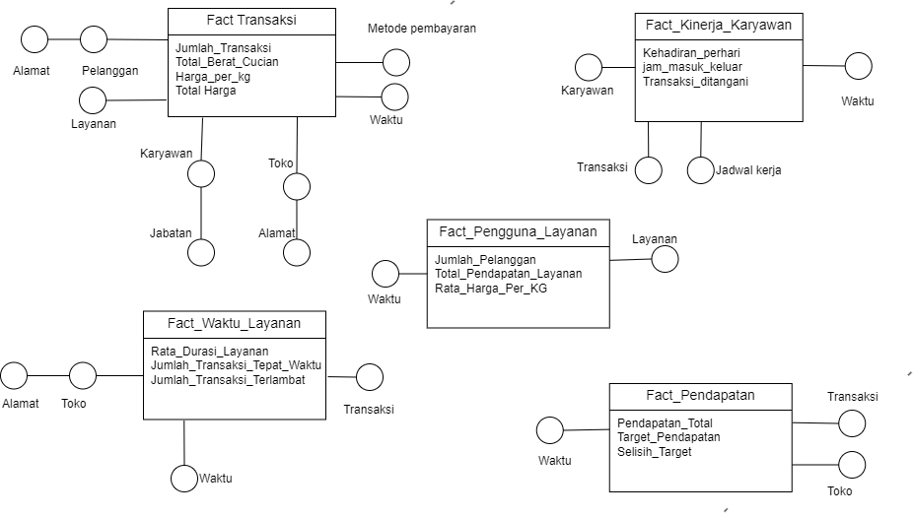
Desain konseptual juga memperhatikan fleksibilitas untuk pengembangan skema di masa depan, agar DW mampu berkembang sesuai kebutuhan bisnis yang terus berubah. Oleh karena itu, tahapan ini menjadi salah satu bagian yang paling krusial dalam pembangunan keseluruhan sistem DW, karena kesalahan dalam tahap ini dapat berdampak besar pada tahap logikal dan fisikal berikutnya.

Gambar 3.1 DFM (Dimensional Fact Model)
Sebagai dasar, implementasi Dimensional Fact Model (DFM) dalam sistem data warehouse pada perusahaan laundry dapat digambarkan melalui pemetaan tabel fakta dan dimensi yang berkaitan langsung dengan proses layanan laundry. Dari model DFM yang dibangun, tampak bahwa terdapat beberapa fact table yang menjadi fokus utama dalam pengambilan keputusan strategis, seperti Fact Transaksi, Fact Layanan, Fact Pembayaran, dan Fact Kinerja Karyawan.
Fact Transaksi digunakan untuk mengetahui jumlah total transaksi yang terjadi pada setiap cabang laundry, lengkap dengan data seperti berat cucian, harga per kilogram, total harga, dan metode pembayaran yang digunakan oleh pelanggan. Sementara itu, Fact Layanan berperan dalam memantau jenis layanan apa saja yang paling banyak digunakan oleh pelanggan, seperti cuci saja, cuci setrika, atau layanan ekspres.
Selanjutnya, Fact Pembayaran dirancang untuk menganalisis preferensi metode pembayaran pelanggan, apakah lebih banyak menggunakan tunai, transfer bank, atau pembayaran digital seperti QRIS dan e-wallet. Adapun Fact Kinerja Karyawan ditujukan untuk memantau performa masing-masing karyawan berdasarkan jumlah transaksi yang ditangani serta ketepatan waktu penyelesaian layanan.

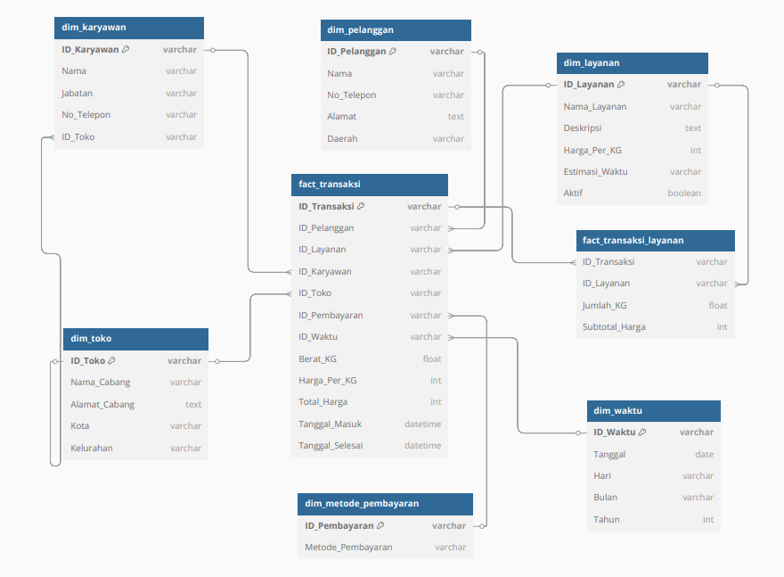

Gambar 3.2 Star Schema Diagram
Star Schema merupakan representasi logis dari struktur data multidimensional yang digunakan dalam sistem data warehouse. Dalam implementasinya pada sistem layanan laundry, Star Schema menggambarkan satu tabel fakta utama yang berada di pusat model, yaitu Fact Transaksi, yang terhubung langsung dengan beberapa tabel dimensi yang relevan. Tabel Fact Transaksi menyimpan data numerik yang dapat diukur, seperti jumlah berat cucian, total harga yang dibayarkan, dan metode pembayaran yang digunakan.
Tabel fakta ini kemudian dihubungkan dengan dimensi-dimensi penting, seperti Dimensi Pelanggan (berisi data identitas dan histori pelanggan), Dimensi Layanan (berisi jenis layanan laundry yang digunakan), Dimensi Waktu (meliputi tanggal, bulan, dan tahun transaksi), Dimensi Karyawan (siapa yang melayani), dan Dimensi Cabang (lokasi tempat layanan dilakukan). Struktur seperti ini memungkinkan sistem untuk menyajikan laporan analitik secara cepat dan fleksibel, baik dalam bentuk tabular maupun visual, seperti diagram garis dan pie chart.

